КАЛЬЦИНОЗ ТРАНСПЛАНТАТА У ПАЦИЕНТА С ИЛЕОФЕМОРАЛЬНЫМ ТРОМБОЗОМ И ПОЗДНИМ КРИЗОМ ОТТОРЖЕНИЯ, ДЕМОНСТРАЦИЯ СЛУЧАЯ
Лесовой В. Н., Андоньева Н. М., Поляков Н. Н., Олянич С. А.
Харьковский национальный медицинский университет
КУОЗ «Областной клинический центр урологии и нефрологии им. В. И. Шаповала», г. Харьков

Хронические заболевания почек связаны с изменениями кальциево-фосфорного обмена и разнообразными костными нарушениями, которые к началу заместительной диализной терапии развиваются у большинства больных. Внекостная кальцификация (ВК) является широко распространенным и характерным осложнением ХБП наряду с отклонениями биохимических параметров минерального обмена и патологией костной ткани, остается одним из важнейших клинических проявлений синдрома минеральных и костных нарушений при ХБП. В зависимости от локализации кальциевых депозитов у пациентов с ХБП различают кальцификацию артерий, периартикулярную и висцеральную кальцификацию. Наиболее изученным проявлением ВК являются сосудистая кальцификация, которая по локализации кальцификатов подразделяется на поражение внутренней оболочки (интимы) и средней оболочки (медии). В их развитии участвуют различные механизмы, которые могут развиваться независимо друг от друга, но часто сочетаются друг с другом, особенно у пациентов с терминальной стадией ХБП. Периартрикулярная кальцификация, по данным разных авторов, развивается у 0,5-7 % пациентов, находящихся на заместительной почечной терапии. Висцеральная кальцификация развивается у 21,7% пациентов с терминальной ХБП на перитонеальном диализ.
Механизмы кальцификации при ХБП изучены не полностью, но предполагается вовлечение нескольких процессов, которые могут способствовать развитию или интенсификации кальцификации. К ним относится повышение Р и Са произведения, повышение уровня FGF-23 и дефицит белка Клото, утеря экспрессии сократительных белков ГМК сосудов, гибель и появление обломков клеточных мембран и апоптозных телец, которые могут стать первичными очагами отложений апатитов. Таким образом, в настоящее время ВК признается как активный, клеточно-опосредованный процесс с участием фенотипических остеогенных изменений ГМК сосудов наряду с динамическим взаимодействием между индукторами и ингибиторами кальцификации.
Клинические проявления висцеральной кальцификации зависят от локализации и размеров участков кальцификации. Кальцификация сердца может протекать бессимптомно или вызывать симптомы нарушения проводящей системы вплоть до полной блокады сердца. Следствием выраженной кальцификации миокарда могут быть расстройства кровообращения, сопровождающиеся застойными явлениями. Кальцификация оболочек глаза — частый симптом у больных с тяжелой почечной недостаточностью; она может затрагивать конъюнктиву глазного яблока, а также роговицу, где проявляется в виде поверхностной кератопатии. Поражение почек проявляется развитием нефрокальциноза, нефролитиаза и прогрессированием почечной недостаточности.
Далее представлено наблюдение, показывающее редкий случай кальцификации утратившего функцию почечного трансплантата у пациента, страдающего хроническим гломерулонефритом и получающего заместительную терапию гемодиализом.
Больной П. 49 лет, страдает с 2010 года хроническим гломерулонефритом, подагрой, подагрической нефропатией. С 2011 года в связи с развитием терминальной почечной недостаточности начата заместительная терапия перитонеальным диализом.
18.11.2013 в отделении трансплантации 9-й ГКБ г. Минска выполнена гетеротопическая трансплантация трупной донорской почки в левую подвздошную ямку. Функция трансплантата отсроченная, за период стабильной функции трансплантата пациент получал 4 сеанса поддерживающего гемодиализа. 5.12.2013 – Ревизия раны перед пластикой передней брюшной стенки. Больной выписан 20.12.13 со стабилизированной функцией почек в удовлетворительном состоянии.
25.12.13 госпитализирован в отделение трансплантации почки ОКЦУН с целью уточнения функции трансплантата, отработки дозировок иммуносупрессии и удаления перитонеального катетера. 27.12.13 был удален катетер Тенкхоффа. В послеоперационном периоде без особенностей. Водо- и азотвыделительная функция трансплантата (диурез 1,5-2 л, мочевина крови 11,5 ммоль/л, креатинин крови 157,9 мкмоль/л). При ультразвуковом 14.01.14исследовании трансплантат 12,2х6,0х6,3, паренхима 2,2, корковое в-во 0,9 см, ЧЛС не расширена. 21.01.14 выписан из стационара под наблюдение нефролога.
26.05.14 поступил в отделение трансплантации почки в ургентном порядке с клиникой суточного тромбоза бедренно-подколенного сегмента артерий правой нижней конечности, взят в операционную, произведена тромбэктомия. В связи со снижением диуреза и явлениями тромбоза бедренной-подколенного сегмента заподозрен тромбоз артерии трансплантата, но при ультразвуковом исследовании это не подтвердилось. В связи с нарастающей дисфункцией трансплантата больному 17.06.14 сформирована АВ-фистула нижней трети левого предплечья, больной стал получать заместительную терапию гемодиализом. Дисфункция трансплантата расценивалась как проявление острого канальцевого некроза и предполагалась возможность восстановления функции почки, в связи с чем трансплантатэктомия не выполнялась.
16.02.15 больной обратился в отделение трансплантации с явлениями макрогематурии, общей слабости.
При объективном осмотре трансплантат не напряжен, безболезненный, мочеиспускание свободное, безболезненное, суточный диурез ≈ 100,0 мл.
В клиническом анализе крови – анемия (эр 2,6*10¹²/л, Hb 81 г/л) При биохимическом анализе крови определяется кальций на уровне 2,12-2,25 ммоль/л, повышение уровня фосфора неорганического до 1,97 ммоль/л. В клиническом анализе мочи эритроциты до ¼ п/з
При ультразвуковом исследовании в левой подвздошной области определяется трансплантат 8,5*4,5 см, структура однородная, эхогенность снижена. Сосудистая картина отсутствует.
Данная ситуация была расценена как возможное проявление некроза трансплантата или венозного тромбоза, в связи с чем больной взят в операционную. При операции трансплантат плотной консистенции, багрово-синюшного цвета. Большая часть почки покрыта солевыми напластованиями темно-желтого цвета. Послеоперационный период протекал гладко. Рана зажила первичным натяжением. Больной выписан в удовлетворительном состоянии. Продолжает получать заместительную терапию методом амбулаторного гемодиализа.
Данное клиническое наблюдение показывает редкий случай висцеральной кальцификации, проявившейся развитием нефрокальциноза утратившего функцию трансплантата, а в последствии некрозом трансплантата, что потребовало выполнения трансплантатнефрэктомии.

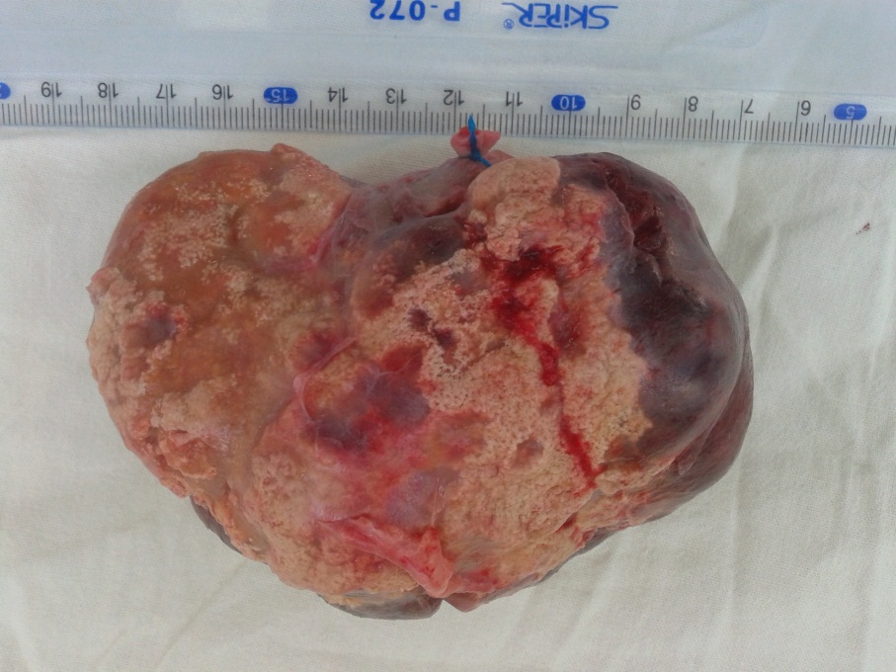
Рис. 1. Удаленный трансплантат.

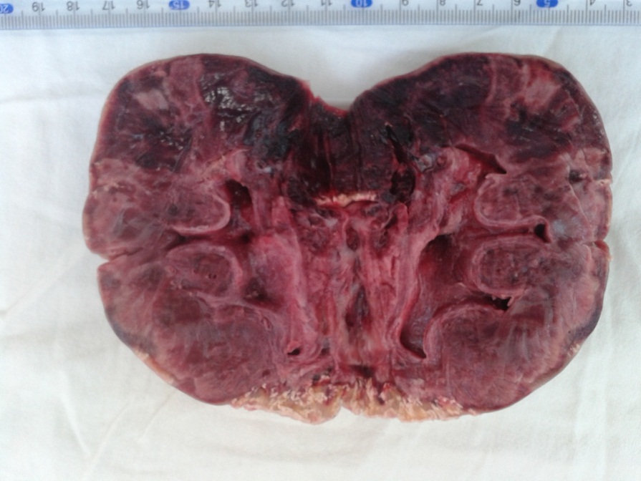
Рис. 2. Удаленный трансплантат при продольном разрезе.

